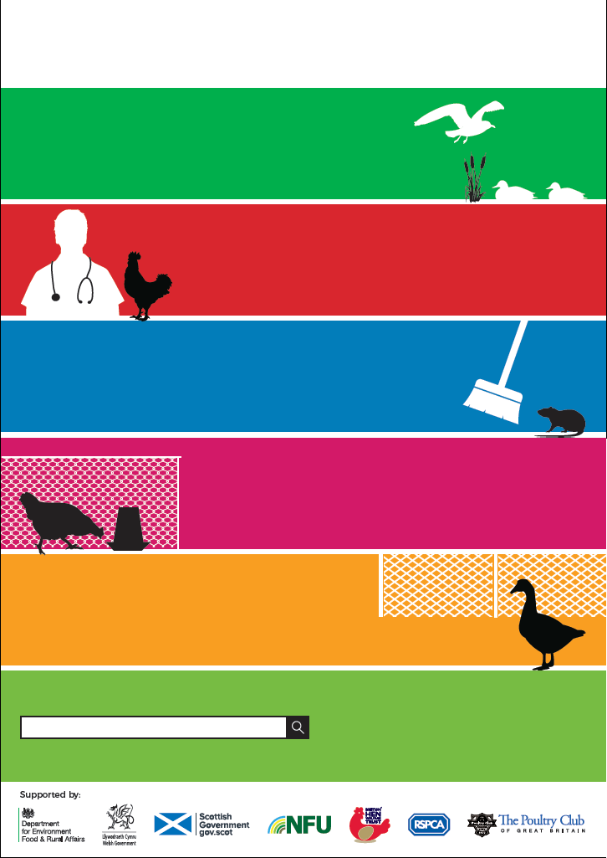

There
Deţineţi găini, raţe, gâşte?
Protejaţi-vă păsările de gripa aviară
Ştiaţi că?
Reţineţi !
[
Sfat 1: Curăţenia
Sfat 2: Hrănirea
Sfat 3: Împrejmuirea
Sfat 4: Fii vigilent
În România, riscul contaminării cu virusul gripei aviare de la păsările sălbatice este ridicat. Deoarece este o zoonoză şi o boală foarte contagioasă, trebuie luate măsuri pentru prevenţia contaminării păsărilor sau oamenilor.
Orice pasăre foarte bolnavă sau care a murit subit trebuie să fie evaluată de medicul veterinar. Conform legislaţiei, suspiciunea de gripă aviară se notifică şi poate afecta circulaţia păsărilor şi schimburile comerciale.
Curățați încălțămintea înainte și după vizitarea păsărilor dumneavoastră. Țineți curtea curată și ordonată.
Dezinfectați suprafețele şi deratizaţi cu regularitate.
Protejaţi păsările de curte de contactul cu păsările sălbatice sau alte animale prin împrejmuirea adecvată cu plasă a zonelor în aer liber din timpul zilei sau nopţii.
Așezați hrana şi apa păsărilor în zone complet închise care sunt protejate de păsările sălbatice. Eliminați regulat hrana împrăştiată.
Urmăreşte campaniile de informare publică şi ultimele noutăţi legate de gripa aviară.
www.ansvsa.ro/

